**Уважаемые родители!**

в нашем дошкольном учреждении реализуется тема недели: "Весенние изменения".

Для осуществления образовательной деятельности

в семье по данной теме рекомендуем следующий материал по аппликации:

**Четверг, 23 апреля**

**Тема: «Лодки плывут по реке»**

Цель: развитие **конструктивных способностей детей**.

* 1. **Рассказ «Какие бывают корабли»**

<https://larisamihailova.ucoz.net/blog/rasskazhite_detjam_o_korabljakh/2016-02-17-23>

<https://yandex.ru/video/preview?filmId=14848033410864729625&text=%D0%BA%D0%B0%D0%BA%D0%B8%D0%B5%20%D0%B1%D1%8B%D0%B2%D0%B0%D1%8E%D1%82%20%D0%BA%D0%BE%D1%80%D0%B0%D0%B1%D0%BB%D0%B8%20%D1%80%D0%B0%D1%81%D1%81%D0%BA%D0%B0%D0%B7%20%D0%B4%D0%BB%D1%8F%20%D0%B4%D0%B5%D1%82%D0%B5%D0%B9&path=wizard&parent-reqid=1587367609921242-724300063420964261300292-production-app-host-man-web-yp-334&redircnt=1587368294.1>

**Мультфильм** «Плывет кораблик по реке»

<https://yandex.ru/video/preview/?filmId=4303877274832600517&text=%D0%BF%D0%BB%D1%8B%D0%B2%D0%B5%D1%82+%D0%BA%D0%BE%D1%80%D0%B0%D0%B1%D0%BB%D0%B8%D0%BA+%D0%BF%D0%BE+%D1%80%D0%B5%D0%BA%D0%B5+%D0%B0%D0%BF%D0%BF%D0%BB%D0%B8%D0%BA%D0%B0%D1%86%D0%B8%D1%8F>

* 1. Посмотри какой кораблик мы будем мастерить

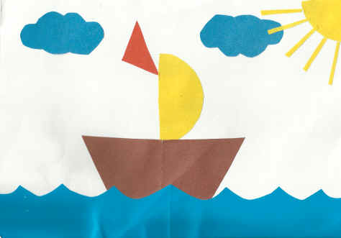

Назови его форму и цвет?

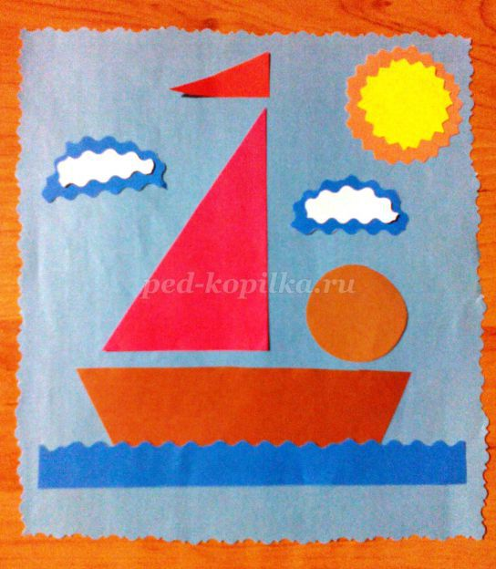

Перед началом вспомним правила работы с ножницами:

В какой руке будем держать ножницы? *(в правой)*

1 .Брать и резать ножницами можно только с разрешения и присутствии взрослых.

2. Не размахивать ножницами, чтобы не поранить кого-либо.

3. Держать ножницы прямо от себя, не раскрывать их широко

- А что будет делать левая рука *(придерживать заготовку)*

**Аппликация**

- **Конструировать лодку** будем из прямоугольника. По нижнему краю я загибаю углы. На местах загиба образуется линия. Вот прямо по этой линии я срезаю углы. **Лодка готова**. *(показ)*

- Берем квадрат и точно также сгибаем, но по диагонали. После загиба образовалась линия. Вот по ней аккуратно разрезаем квадрат.

Какие две фигуры получились *(треугольник).* Это - паруса. Заготовки готовы. Давайте их положим на овал так, как будем приклеивать.

**Видеоурок**

<https://yandex.ru/video/preview/?filmId=4229813945045225358&text=%D0%BF%D0%BB%D1%8B%D0%B2%D0%B5%D1%82+%D0%BA%D0%BE%D1%80%D0%B0%D0%B1%D0%BB%D0%B8%D0%BA+%D0%BF%D0%BE+%D1%80%D0%B5%D0%BA%D0%B5+%D0%B0%D0%BF%D0%BF%D0%BB%D0%B8%D0%BA%D0%B0%D1%86%D0%B8%D1%8F+%D0%B1%D0%B5%D0%B7+%D0%BD%D0%BE%D0%B6%D0%BD%D0%B8%D1%86>

**Физминутка**

Ветер по морю гуляет *(покачивают ладонями имитируя волны)*

И кораблик подгоняет *(сложили ладошки лодочкой)*

Он бежит себе в волнах *(перебирают пальцы начиная с большого)*

На раздутых парусах. *(широко расставляя)*.

Берём **лодку** положим на салфетку цветной стороной вниз и намазываем клеем аккуратно. Затем наклеиваем на голубой фон по нижнему краю в середине. По середине **лодки** наклеиваем узкую полоску

Вверху полоски в разные стороны наклеиваем два треугольника красного цвета.